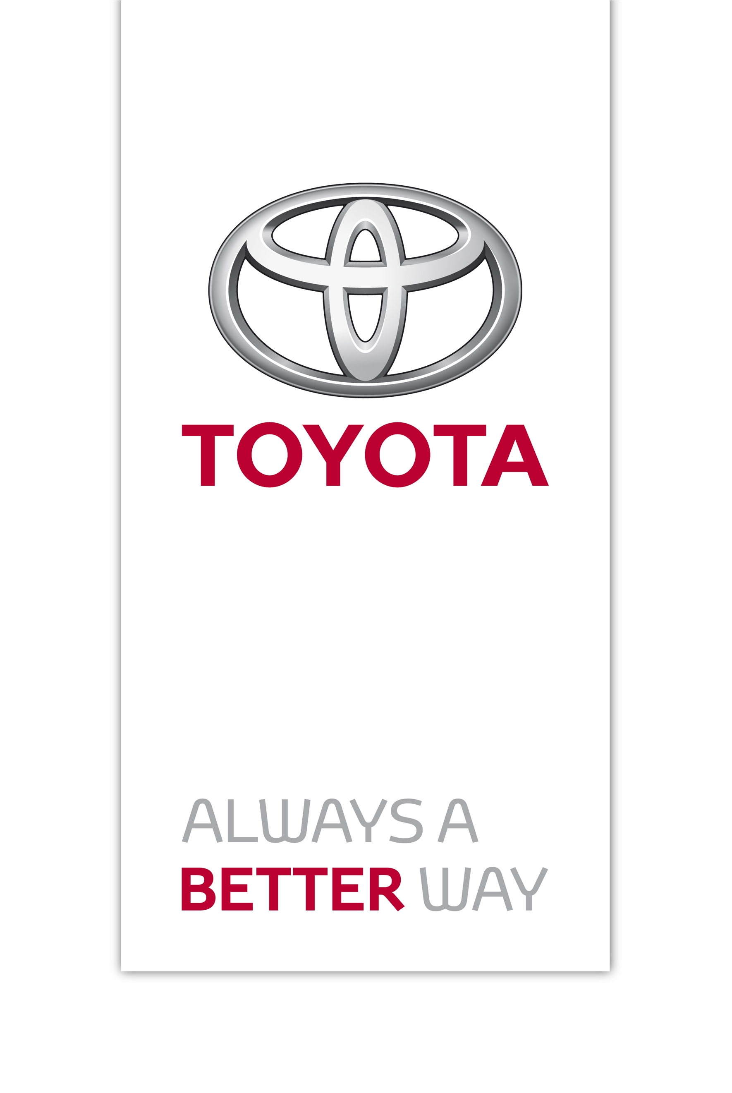
Persinformatie

4 mei 2016

Mijlpaal: 10.000.000e Toyota in Europa geproduceerd

- 10.000.000e Toyota van de band gerold in Europa
- Toyota produceert de AYGO, Yaris, Auris, Auris Touring Sports, Avensis, Verso, Corolla en Camry in Europa
- Toyota’s negen productielocaties zijn gevestigd in Groot-Brittannië, Frankrijk, Polen, Rusland, Tsjechië, Portugal en Turkije
- Nieuwe coupé-crossover Toyota C-HR rolt eind dit jaar in Turkije van band
- Productiestijging van 20% verwacht in komende twee jaar

Toyota heeft een Europese mijlpaal bereikt: sinds 1971 zijn er 10.000.000 Toyota’s van de band gerold in Europa. Bijna driekwart van de in Europa verkochte Toyota’s wordt momenteel ook in Europa geproduceerd. Voor Nederland is dit aandeel zelfs 90%. Toyota heeft negen productiefaciliteiten, waarvan zes auto- en drie motorenfabrieken. Toyota heeft tot nu toe meer dan 9 miljard euro geïnvesteerd in alle Europese productiefaciliteiten.

De Europese productie begon op grote schaal in 1992 in Groot-Brittannië met de opening van een autofabriek in Burnaston (Derbyshire) en een motorenfabriek in Deeside (Wales). In Burnaston liep de eerste Toyota Carina E van de band.
De eerste in Europa geproduceerde Toyota is de Corolla; ’s werelds bestverkochte auto. De auto liep vanaf 1971 van de band in Ovar, in Portugal. Deze fabriek bouwt nu de Land Cruiser 70 voor export naar Zuid-Afrika.

Productie nieuwe Toyota C-HR C-segment crossover start eind 2016
De allereerste gebouwde Carina E is nog steeds in bezit van Toyota. Die prijkte bij de speciale ceremonie in Brussel bij Toyota Motor Europe ter ere van de 10.000.000e in Europa geproduceerde Toyota. Eregast was ook Toyota’s nieuwste aanwinst: de C-HR C-segment crossover die vanaf eind dit jaar van de band rolt in Turkije.

Voor Europa, door Europa
Europa vormt een belangrijke afzetmarkt voor Toyota. Modellen worden niet alleen vaker lokaal geproduceerd, ook het designproces vindt meer dan ooit plaats in Europa. De huidige versies van de Yaris, Auris en Avensis zijn allemaal vormgegeven in ED², Toyota’s designcentrum in Zuid-Frankrijk en ontwikkeld in het technisch centrum in België.

Toyota C-HR achtste hybridemodel in Nederland
De uitgesproken vormgegeven Toyota C-HR is ook met Europese kopers in het achterhoofd ontwikkeld. De C-HR is eind 2016 het achtste hybridemodel van Toyota in Nederland. Het is een auto met een uniek design, een opvallend dynamisch rijgedrag en zal leverbaar zijn met een 1,2 liter benzine turbomotor en met een state-of-the-art hybride aandrijflijn.

Productietoename
“De komende twee jaar verwachten we dat de totale productie in Europa toeneemt met 20%”, zegt Johan van Zyl, President en CEO van Toyota Motor Europe. “Vorig jaar produceerde Toyota 660.000 auto’s in Europa. De totale verkoop kwam op 810.000 Toyota’s.”

Noot aan redacteuren:
Voor meer informatie kunt u contact opnemen met de afdeling Press & Public Affairs, telefoon 0162 585 377, of kijk op pers.toyota.nl voor extra informatie en beeldmateriaal.

Overzicht van Europese productiefaciliteiten van Toyota

Fabrieken volledig eigendom van Toyota:
- Toyota Motor Manufacturing United Kingdom (TMUK): produceert sinds 1992 in Burnaston in Derbyshire. In de fabriek rollen momenteel de Avensis Sedan & Touring Sports, de Auris hatchback en de Auris Touring Sports (inclusief alle hybride varianten van de Auris) van de band.
- TMUK produceert in Deeside (North Wales) de 1.6-liter en 1.8-liter VVT-i motoren. De vestiging assembleert eveneens hybride aandrijflijnen. Halverwege 2016 produceert de faciliteit ook de nieuwe hybride aandrijflijn voor de C-HR C-segment crossover. De vestiging in Deeside is sinds 1992 operationeel.
- Toyota Motor Manufacturing Turkey: produceert sinds 1994 en is gevestigd in Arifiye (Sakarya). Momenteel bouwt Toyota er de Corolla en Verso-modellen. Dit jaar start hier ook de productie van de nieuwe C-HR C-segment crossover, waardoor het de derde fabriek wordt waar Toyota hybride modellen produceert.
- Toyota Motor Manufacturing France: produceert sinds 2001 en is gevestigd in Onnaing. Op dit moment is de fabriek verantwoordelijk voor de productie van de nieuwe generatie Yaris en de Yaris Hybrid. Sinds 2013 rolt er ook de Yaris voor de Noord-Amerikaanse markt van de band.
- Toyota Motor Manufacturing Poland: produceert sinds 2002 motoren en is gevestigd in Wałbrzych. Momenteel produceert de fabriek de 1.0-liter benzinemotor voor de AYGO en Yaris, plus de handgeschakelde transmissie voor de Auris, Avensis, Verso, Corolla en AYGO.
- Toyota Motor Industries Poland: produceert sinds 2005 motoren en is gevestigd in Łęg. In de fabriek bouwt Toyota momenteel de 2.0-liter en 2.2-liter D-4D dieselmotoren voor de Avensis, Auris, Verso en de RAV4 en de 1.4-liter D-4D dieselmotoren voor de Yaris, Auris en Corolla.
- Toyota Motor Russia: produceert sinds 2007 en is gevestigd in Sint-Petersburg. Op dit moment bouwt Toyota er de Camry. In 2014 werd een staaldrukpers en de productie van plastic componenten toegevoegd aan de activiteiten. Bovendien is de productiecapaciteit verhoogd van 50.000 naar 100.000 auto’s op jaarbasis. In augustus start TMR Sint-Petersburg de productie van een tweede model, de Toyota RAV4 voor Rusland, Wit-Rusland en Kazachstan.

Fabrieken gedeeltelijk eigendom van Toyota:
- Toyota Peugeot Citroën Automobile Czech: produceert sinds 2005 auto’s en maakt onderdeel uit van de joint venture met Groupe PSA. In de fabriek wordt de Toyota AYGO gebouwd.
- Toyota Caetano Portugal S.A.: produceert sinds 1971 en bouwt momenteel de Toyota Land Cruiser 70 voor export naar Zuid-Afrika.

Feiten & getallen:
- Toyota heeft tot nu toe meer dan 9 miljard euro geïnvesteerd in alle Europese productiefaciliteiten.
- Toyota’s leveranciersnetwerk bestaat uit ongeveer 400 partijen die verantwoordelijk zijn voor de levering van componenten aan meer dan 600 aan Toyota gerelateerde productielocaties. Het complete netwerk levert een belangrijke bijdrage aan de Europese economie.
- Anno 2016 is 24% van alle modellen van Toyota en Lexus verkocht in Europa een hybride, waarvan de meerderheid in Europa is gebouwd. In 2015 noteerde Toyota een hybride verkooprecord met 209.000 auto’s, waarvan meer dan 150.000 hybrides zijn geproduceerd door Toyota Motor Manufacturing France (Yaris) en Toyota Motor Manufacturing United Kingdom (Auris en Auris Touring Sports).

